Директорам ОУ,
старшим вожатым
Районный семинар старших вожатых.

7 декабря 2012 г. на базе МБОУ «Булановская СОШ» состоялся районный семинар для старших вожатых на тему: «Использование современных педагогических технологий в работе старшего вожатого».
Семинар начался с экскурсии по школе и посещения школьного краеведческого музея. Затем все собрались в актовом зале, старшая вожатая ДОО «Бригантина» Булановской СОШ Гончарова Ольга Александровна проводила открытое заседание школьного парламента. На повестке дня стоял вопрос о работе министерств за первое полугодие. Затем была проведена деловая проектная игра «Арт-подготовка к новогодним праздникам». Три команды (команда парламента и две команды старших вожатых) работали над проектами проведения новогодних праздников в школе, обсуждая различные моменты, делясь опытом, предлагая различные формы и методы проведения мероприятий. Затем проходила защита проектов и, наконец, оценка детского жюри. Лучшим проектом признан детский проект: «Новогодняя сказка», но и проекты взрослых «Новогодняя сказка» и «Новогодние забавы» не остались без внимания.
Итог арт-подготовки к новогодним праздникам
Работа отряда «Непоседы» известна и малышам, и взрослым в с. Буланово. Тимуровцы ДОО «Бригантина» оказывают помощь ветеранам: участникам и вдовам участников Великой Отечественной войны, труженикам тыла, ветеранам педагогического труда, малышам в детском саду. В творческой форме рассказали ребята об этой работе старшим вожатым всего района.

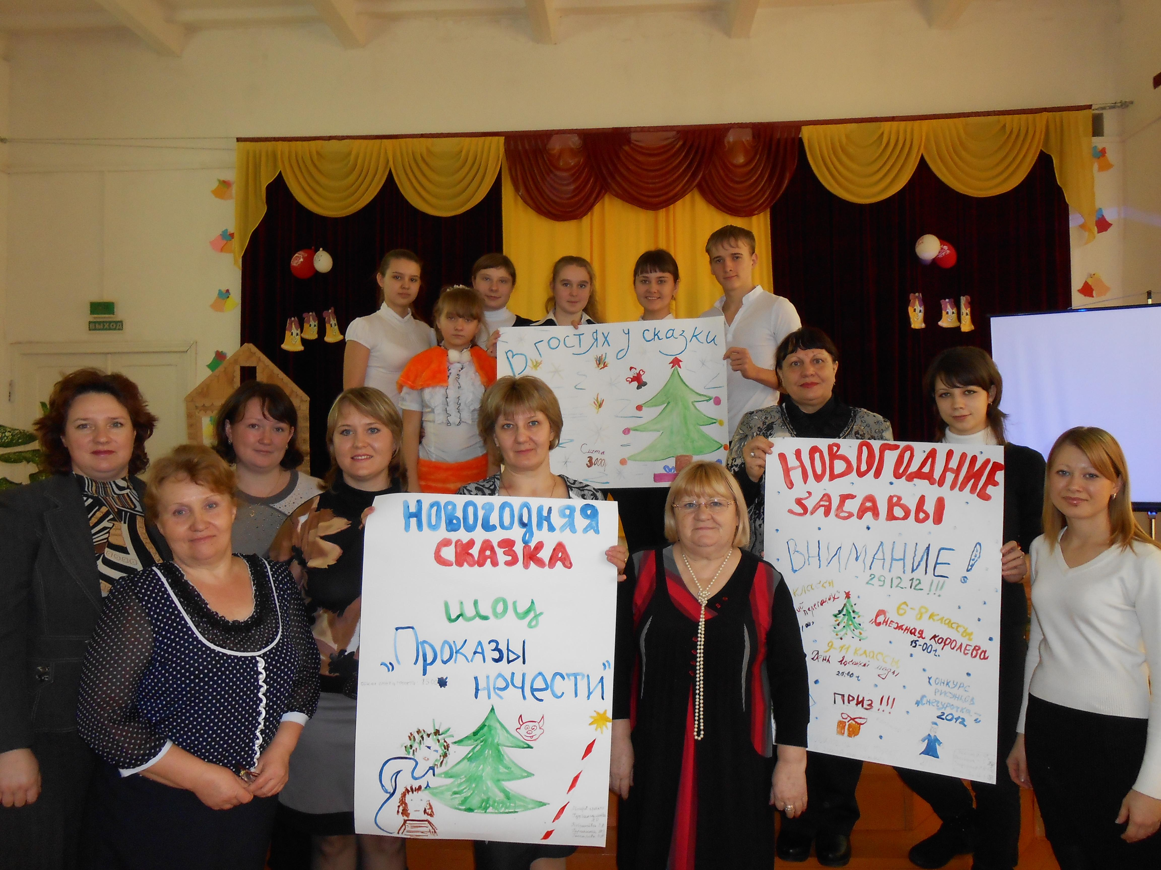
Гончарова О.А. со своими воспитанниками.
О современных воспитательных технологиях и применении их в практической деятельности старшего вожатого рассказала методист Дома пионеров и школьников Юлдашова Т.А.
Опытом работы по технологии социального проектирования поделилась педагог – организатор Дома пионеров и школьников Трофимова Я.Ю. В своем выступлении она затронула актуальность создания социальных проектов, рассказала о работе над экологическим проектом «Живи, родник!», представила участникам семинара презентацию «Шаги социального проекта». Рассказала о защите проекта на областной конференции. К слову сказать, проект занял второе место в областном конкурсе.
Опытом работы по использованию мультимедийных технологий в работе старшего вожатого поделилась Ибряева Ю.А. из Октябрьской школы. В своем выступлении она затронула актуальность использования электронных игр, создание презентаций, видеофильмов. Одним из инновационных компонентов, характеризующих качество современного образования, постепенно становится медиаграмотность. Медиаграмотность достигается в результате образовательной деятельности, направленной на формирование умений и навыков работы с аудиовизуальной информацией - звуком, графикой, видео.
Опытом работы использованием в своей деятельности игровых технологий поделилась старшая вожатая Междугорной основной школы Бобринева Е. В. В своем выступлении она затронула основные этапы разработки игровых технологий, рассказала о классификации игр,
представила участникам семинара методические разработки по данной теме.
В завершении семинара вожатые заслушали отчеты о работе по планам самообразования Гончаровой О.А. по теме «Роль ДОО в создании единого воспитательного пространства школы» и Раскиной Н.Г., старшей вожатой К-Октябрьской СОШ по теме «Портфолио – как современная технология накопления достижений».
Подводя итог семинара, все сошлись на мнении, что именно старшие вожатые становятся организаторами общественно-полезной, творческой деятельности в детском коллективе, способствуют развитию самоуправления, поддерживают детские инициативы.
И какие бы технологии не использовали старшие вожатые в своей деятельности, если они не будут прислушиваться к тому, что говорят их воспитанники, что они чувствуют, то удачного тандема не будет.
Хочется поблагодарить администрацию школы за гостеприимство и теплую встречу.
Юлдашова Т.А., методист ДП и Ш.

